1、Suaisydua
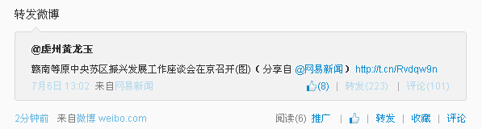
- 萝莉e123456
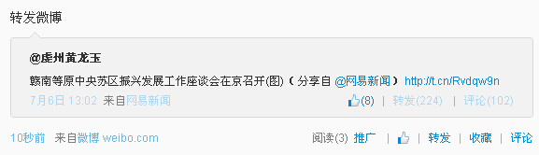
- d123456故事
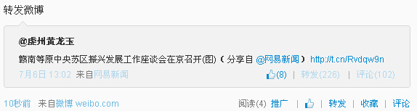
- s123456女郎
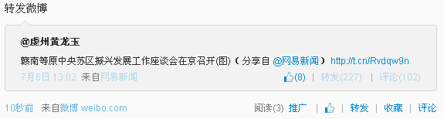
- a57747
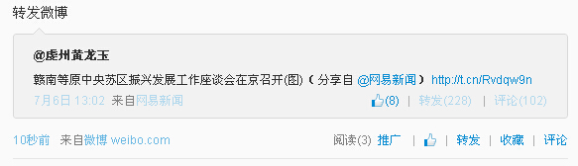
- k13518
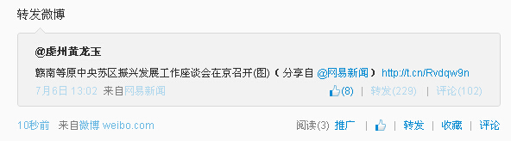
- p515135
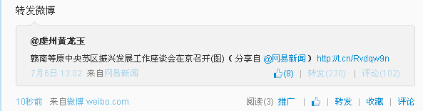
- y54648
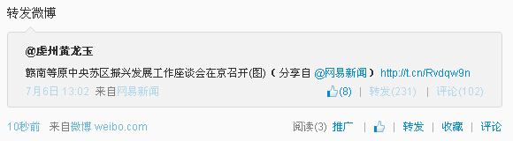
- sula_2(3条)
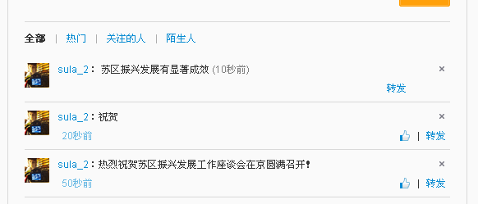
- 帐号：c58413（3条）
